属灵虐待的隐形威力
辨识与逃脱教会里的属灵操纵和虚假属灵权威

在这本1991年首次出版的突破性书籍中，作者探讨了教会中可能使人陷入律法主义、内疚和勉强服事的处境中，使他们远离神国的恩典与喜乐。《属灵虐待的隐形威力》的目的是为了帮助不论是受害者还是施虐者的读者，辨识并逃脱教会里的属灵操纵和虚假属灵权威。
针对属灵虐待，确实存在合宜而有效的对质方法。如果你不能立刻进行对质，那么 假以帮助、支持和医治，你将能够以基于上帝圣言的稳固确据，以及被上帝的爱和圣灵更 新的心灵，最终进行合宜有效的对质。而在对质之后，你柔软的心也不会觉得有必要为此 道歉。属灵虐待的隐形威力

David Johnson（大卫·约翰逊）自 1980 年来在明尼苏达州梅普尔格罗夫（Maple Grove）的敞门教会担任主任牧师。他是一名著名的大会讲员，毕业于贝塞尔学院（Bethel College），从贝塞尔神学院（Bethel Seminary）和三一福音派神学院（Trinity Evangelical Divinity School）接受神学训练。他的“在恩典中长进”频道在全球同步播放。大卫和他的家人居住在明尼苏达州。

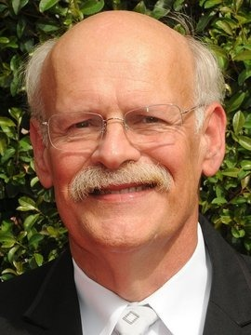
Jeff VanVonderen（杰夫·范达伦）是关于上瘾、教会和家庭健康的著名国际讲员。他曾担任过治疗中心的辅导员，也在宗教社团担任辅导员，是大学讲师，并著有多部书籍，包括《给药物依赖者及其亲友的好消息》（Good News for the Chemically Dependent and Those who Love Them）。他曾是 A&E 系列纪录片《介入》（Intervention）中的主要辅导员，也曾是奥普拉脱口秀和拉理金时事讲评的嘉宾。杰夫居住在威斯康星州。

